**관통 프로젝트 설계서**

12조 김우건, 최영현

< 목차 >

1. 요구사항 정의서(Usecase Diagram)
2. 테이블 구조도(ERD)
3. 클래스 다이어그램
4. 화면 설계서

1. Usecase Diagram

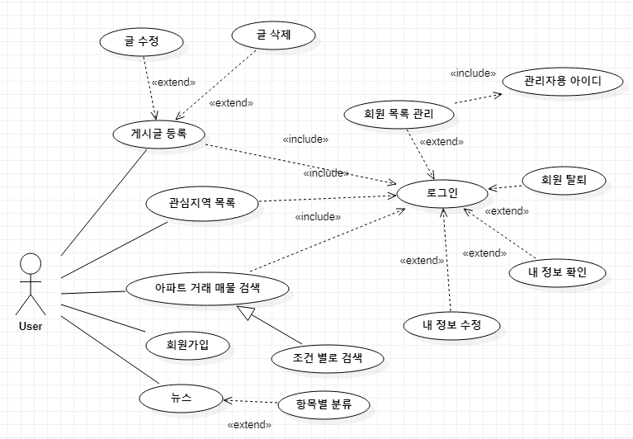

2. 테이블 구조도(ERD)

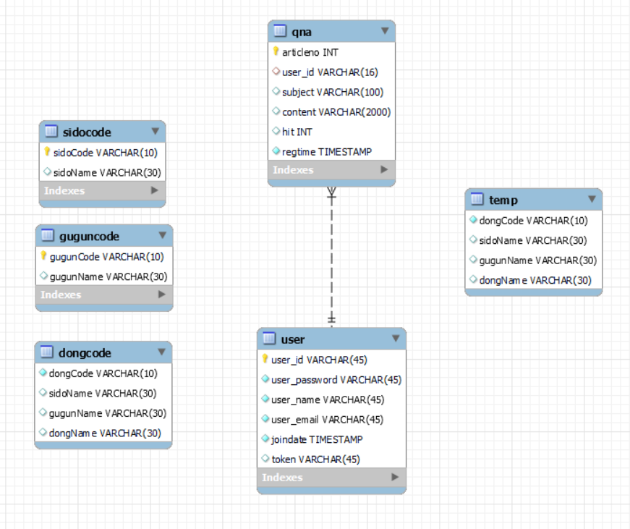

3. Class Diagram

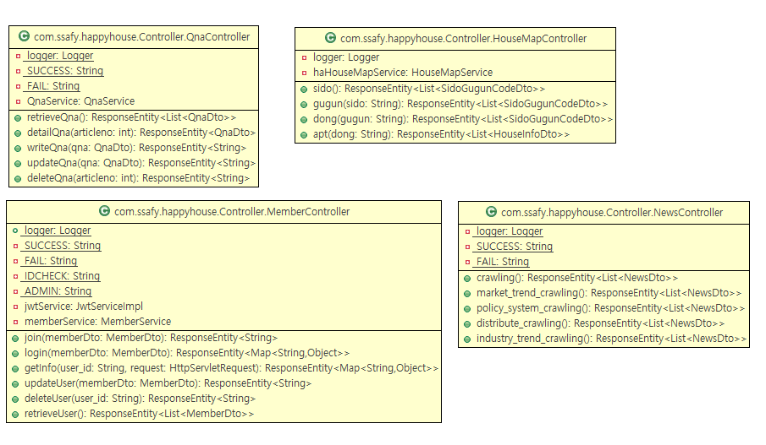

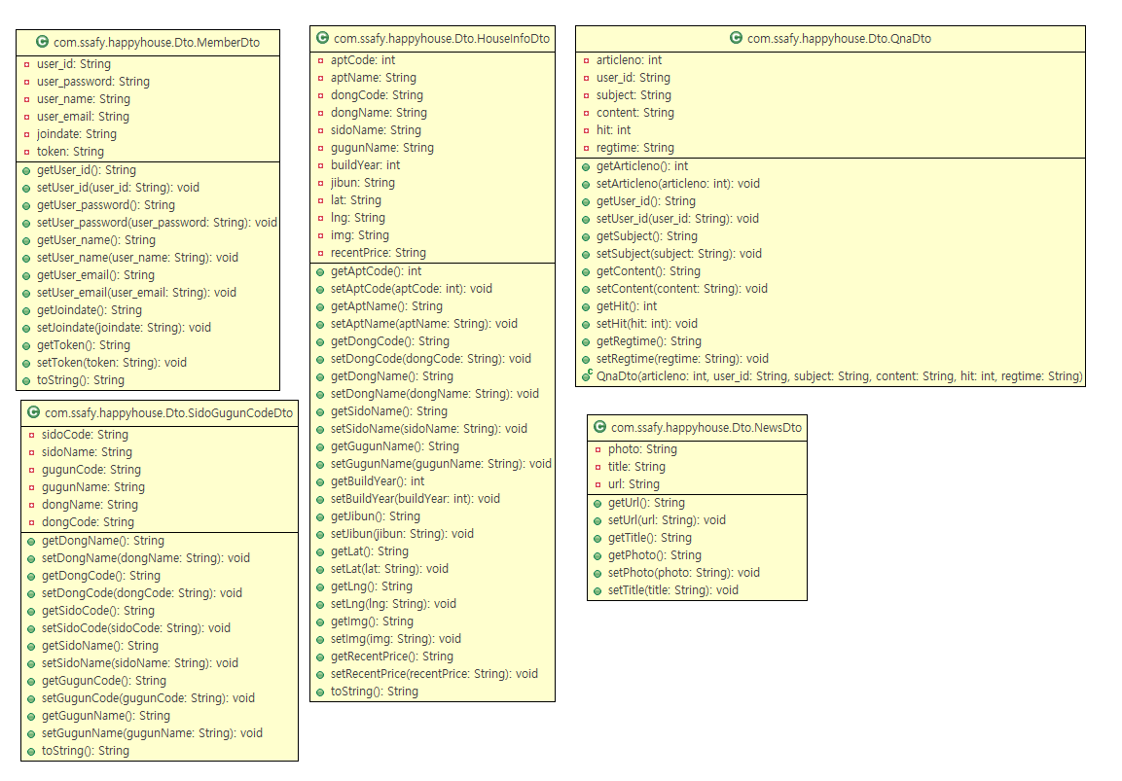

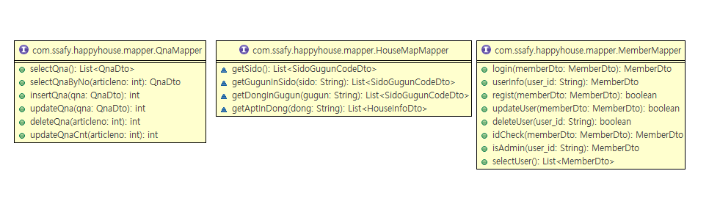

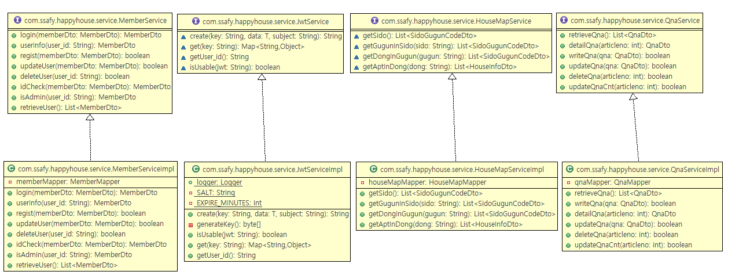

4. 화면 설계서

(1. 메인 화면)

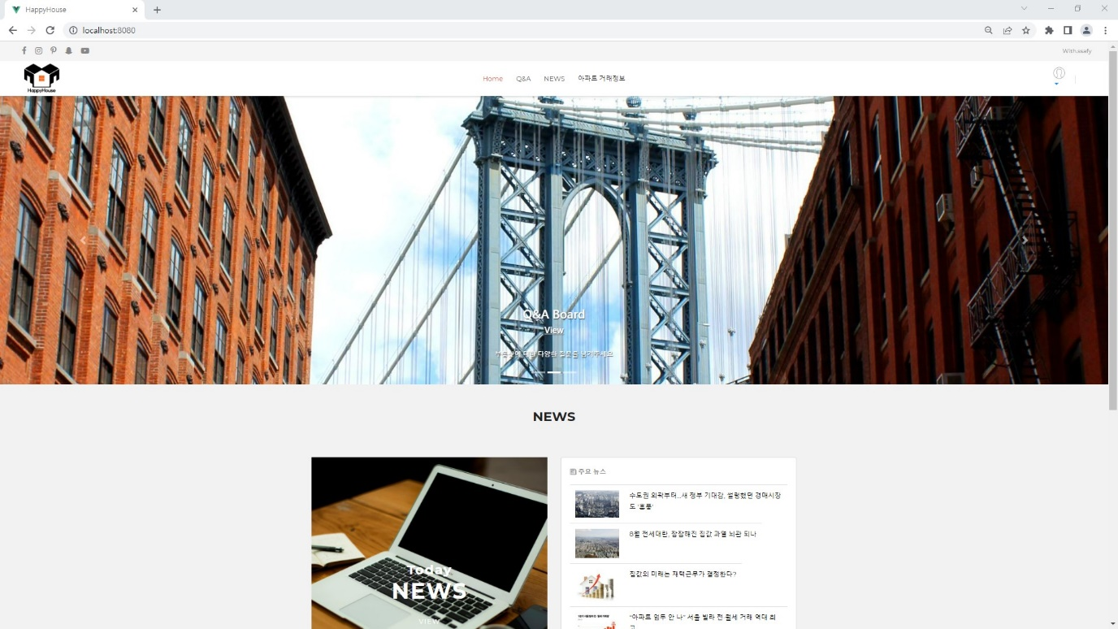

(2. 회원가입)

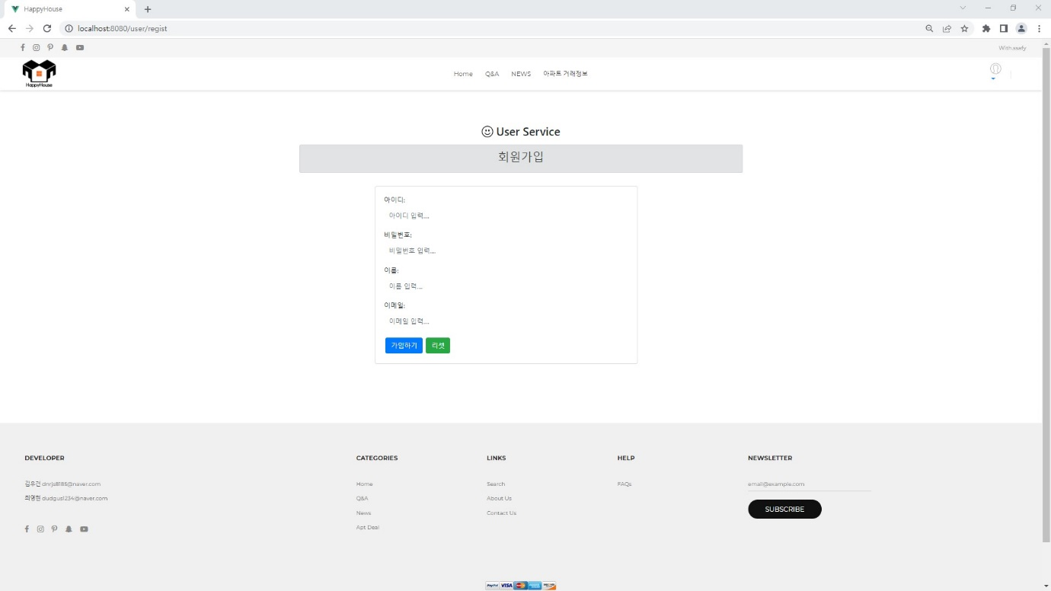

(3. 로그인)

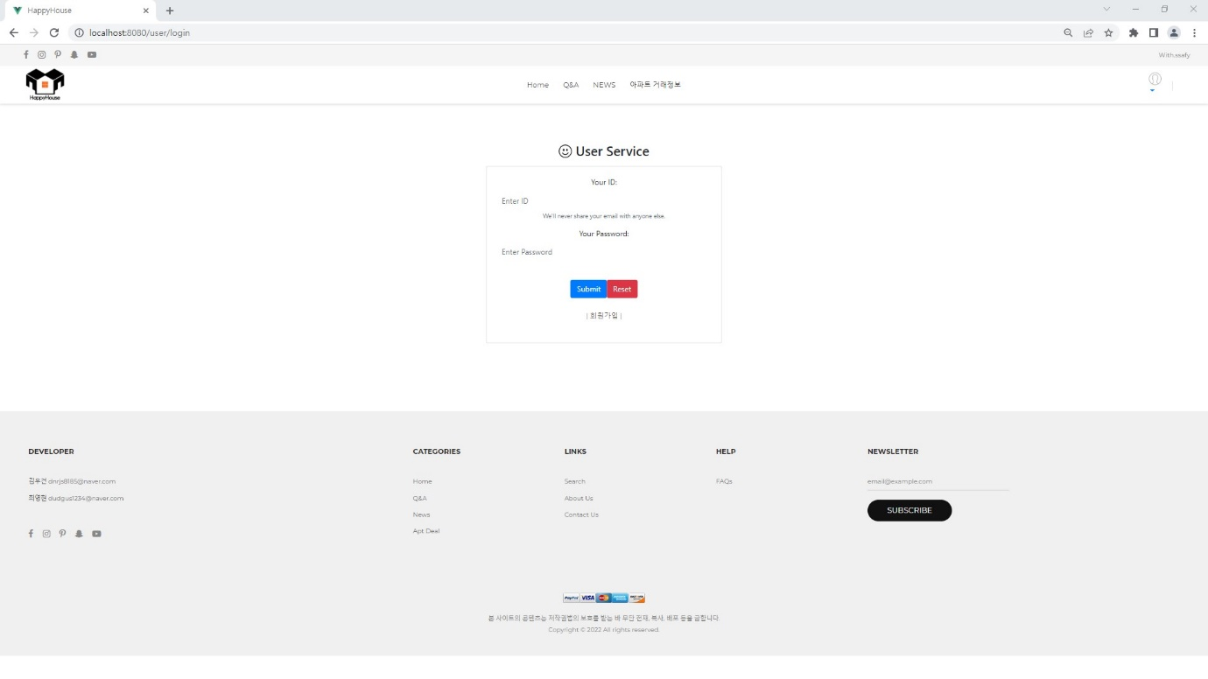

(4. 회원 정보)

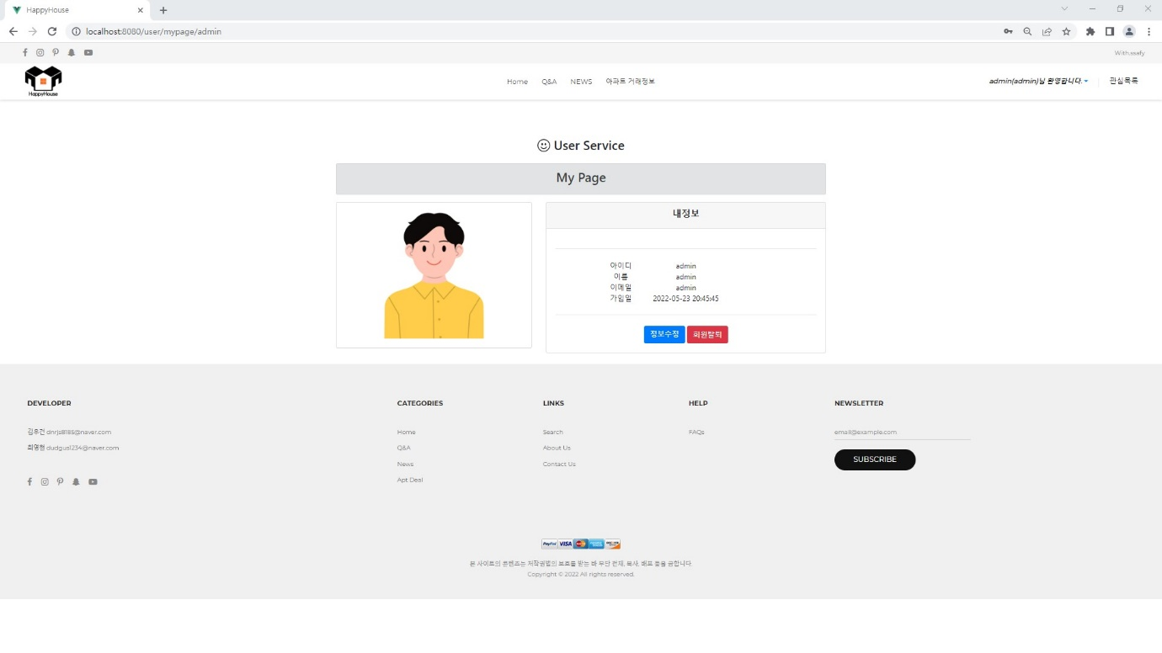

(5. 회원 관리 - 관리자 기능)

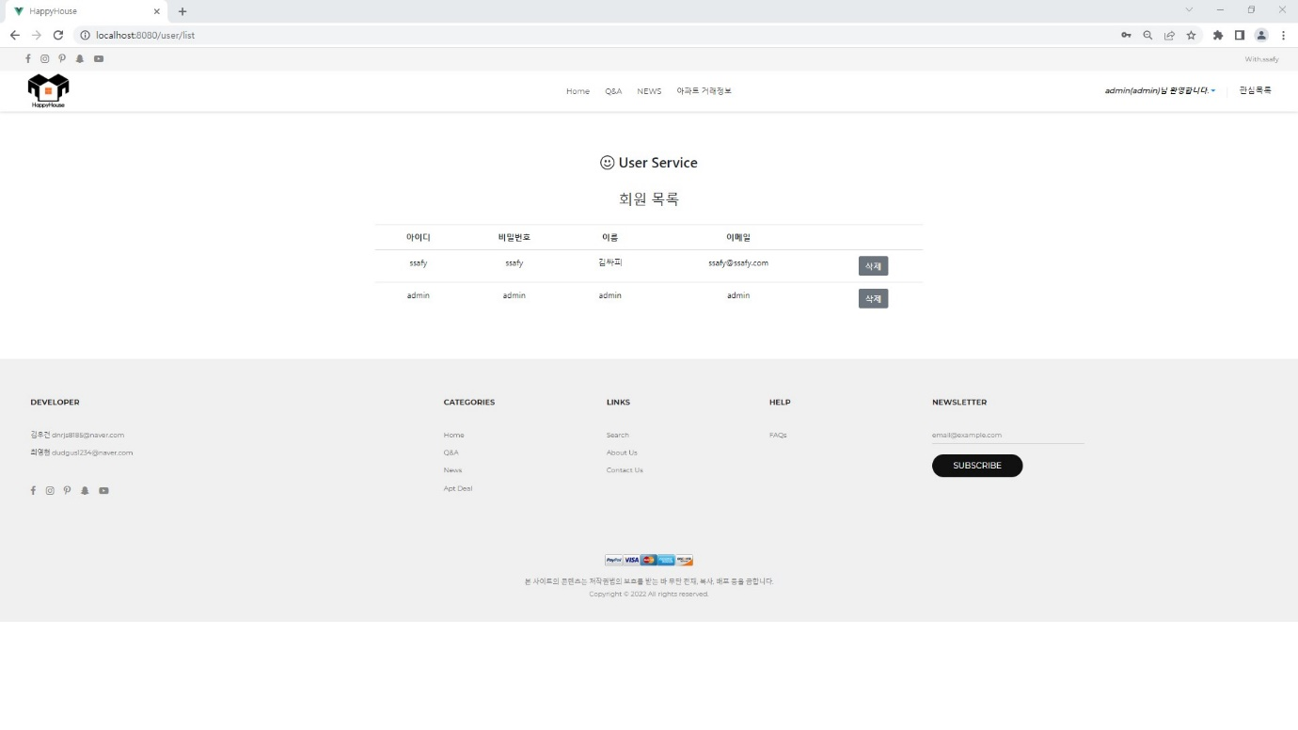

(6. 부동산 뉴스)

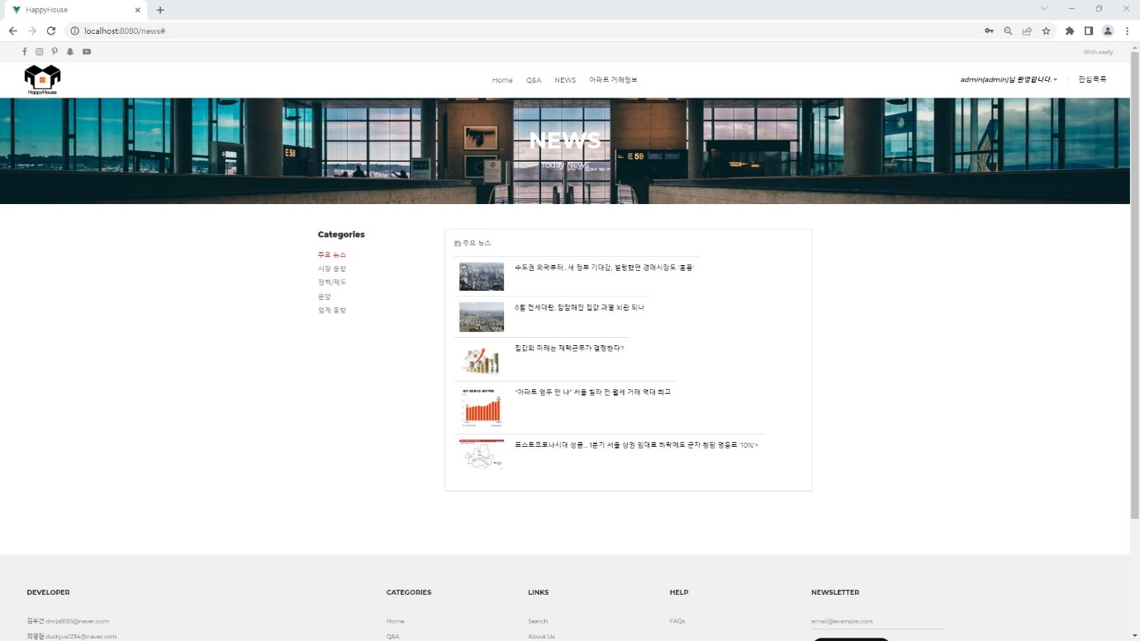

(7. 게시판)

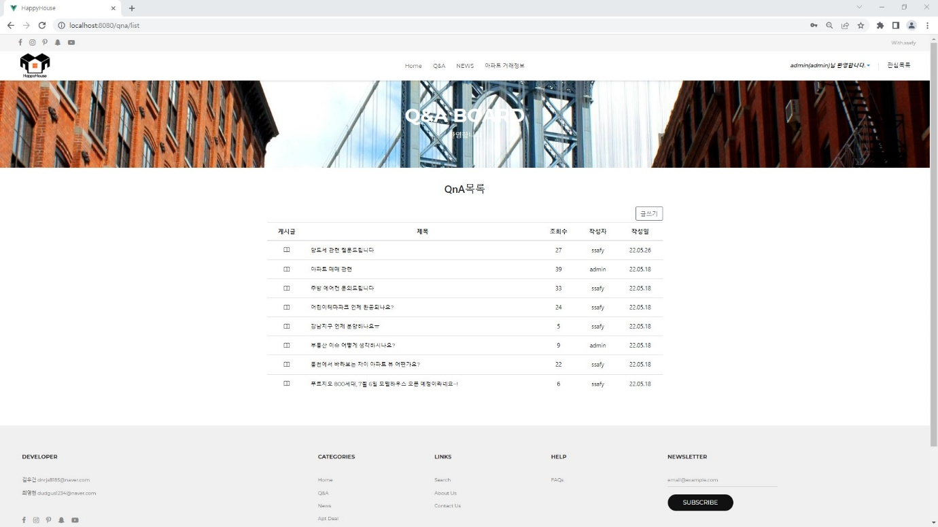

(8. 아파트 실거래)

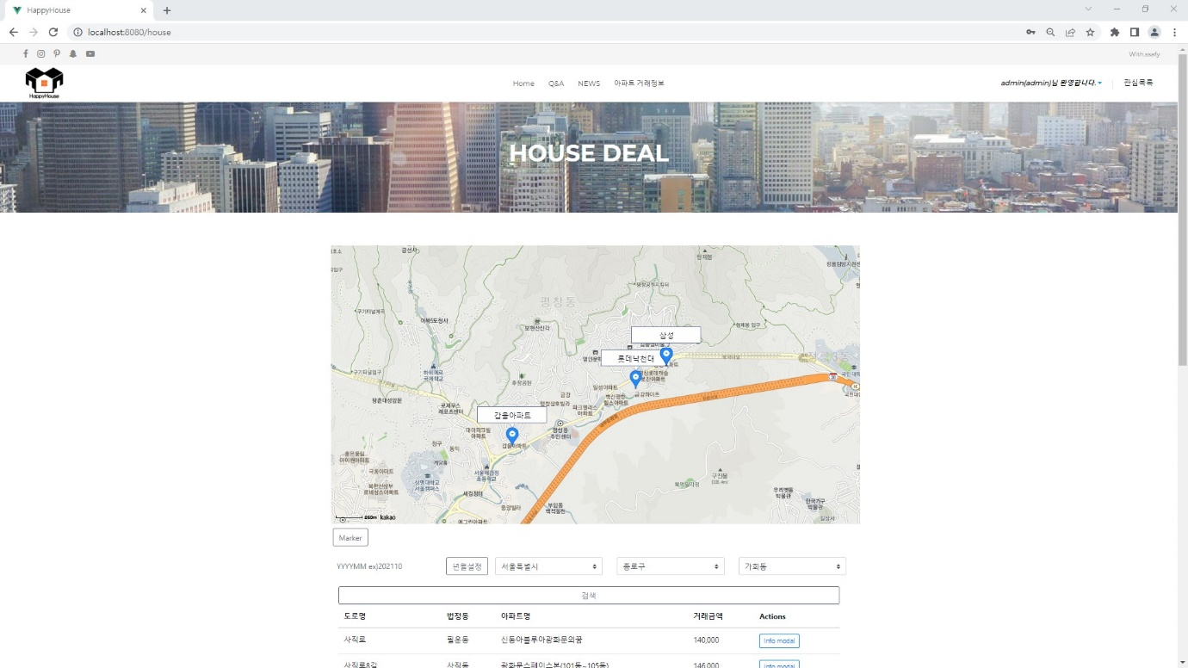

(9. 관심목록 및 CCTV 정보)

